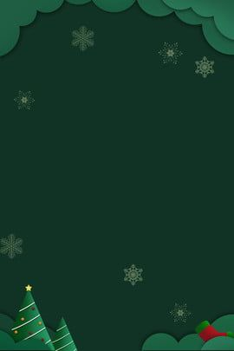

Carlos Bonne

Saltillo, Coahuila

BonneCarlos

*Feliz navidad*

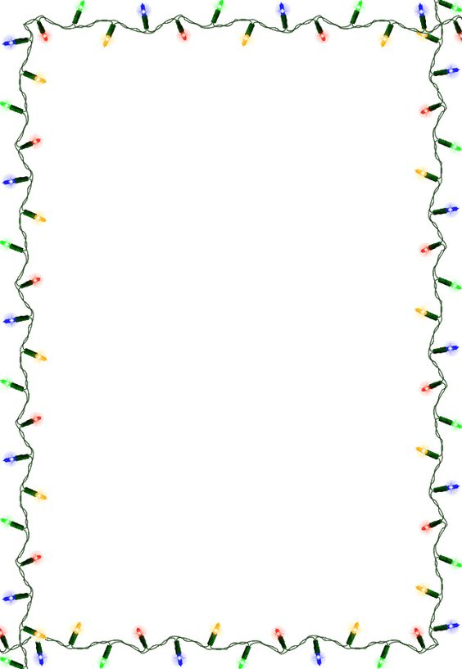

Esta navidad se presenta una situación que no nos permite estar juntos físicamente, en familia y con nuestros seres queridos, pero es ahora cuando debemos valorar esos momentos de alegría y de compañía.

No debemos de estar tristes por lo que está pasando, sino hacer de esta navidad única, porque todos los momentos especiales se crean con emisiones no con cosas materiales.

**RIE**

**AMA**

**SUEÑA**

**DISFRUTA**

**ILUSIONATE**

**EMOCIONATE**

**FELIZ NAVIDAD**